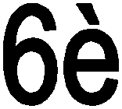

Versió revisada

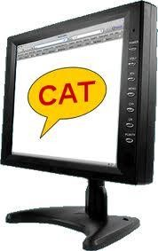
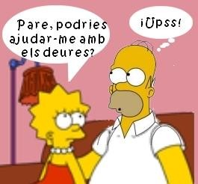

Nom i cognoms
Nom de l’escola
Estiu | 201

Aquestes activitats d’aprenentatge de llengua catalana les hem elaborat entre la teva mestra conjuntament amb les mestres de les escoles de la zona i entre de les professores de llengua catalana de l’Institut Seròs, centre on aniràs a estudiar el curs vinent i on hauràs d’entregar aquests deures.

Les activitats que proposem són:
- Fitxa de lectura d’un llibre en català adequat a la teva edat segons l’esquema-guió del full següent.
- 6 redaccions.
- L’autoavaluació.

Abans d’iniciar-los, un parell de consells:

- Fes bona lletra i tingues cura de la presentació i de la netedat dels fulls.
- Les redaccions han de tenir com a mínim 200 paraules i 4 paràgrafs.

Si ets un noi o noia que no ha superat ni les competències bàsiques ni la matèria de llengua catalana de 6è de primària, has de fer aquests deures obligatòriament. Els hauràs de lliurar la primera setmana del curs vinent a la professora que tinguis de llengua catalana. Ella te’ls valorarà per a la nota del primer trimestre.

Si , en canvi, ets d’aquells que t’agrada aprofitar el temps a l’estiu per no oblidar-te de tot el que has après durant el curs; o si vols aconseguir una millor nota de la matèria el curs vinent, et convé fer i presentar aquests deures. Ja veuràs com t’ajudaran força!

Aquells que vulgueu també podeu llegir un llibre de lectura i fer-ne una fitxa com la que us facilitem. La lectura és el complement ideal per aprendre llengua i per no avorrir-se durant l’estiu.

Com et valorarà la professora de llengua catalana de l’institut aquests deures?

- Et sumarà un màxim de 0’5 punts a la nota que obtinguis al primer trimestre.

- Si ets dels que havies de fer obligatòriament els deures i no els presentes, la professora de llengua catalana et demanarà que treguis un 6 per aprovar el primer trimestre.

FITXA DE LECTURA

COM REALITZAREM UN TREBALL D’UN LLIBRE DE LECTURA

NORMES DE PRESENTACIÓ

Per escriure aquest treball has de seguir les normes següents:

- Les pàgines han d’anar numerades.
Les numerarem anant a: inserir – números de pàgina - esculls el que et surt a la finestra que s’obre.

- Quant al tipus de lletra utilitzarem la Times New Roman o Arial, de mida de 12 punts.
La fixarem anant a: format – tipus de lletra – i canvies el que et surt a la finestra que s’obre.

- El tipus de paràgraf que farem servir ha de ser justificat, és a dir, text alineat al marge esquerra i al dret; i amb interlineat senzill.
Els farem anant a: format – paràgraf - canvies el que et surt a la finestra que s’obre, pestanya alineació i espaiat.

- Respecte els títols els farem amb Times New Roman o Arial, d’un cos o grandària de 14 punts, i negreta.
Els farem anant a: format – tipus de lletra - canvies el que et surt a la finestra que s’obre.

CONTINGUT DEL TREBALL
El treball ha de tenir:

Una portada que constarà de:
- Títol del llibre.
- Nom i cognoms de l’autor/a del treball.
- Curs de l’autor/a del treball.
- Data que es presenta el treball.
- Podem posar-hi algun altre element, com pot ser un dibuix...

Un índex:
Aquí hi farem constar tots els apartats que tindrà el treball i a les pàgines que els trobarem. És a dir posarem:
Fitxa del llibre ..................................... núm. de pàgina. Biografia .............................................. núm. de pàgina. Resum ................................................. núm. de pàgina. Personatges ......................................... núm. de pàgina. Opinió personal ................................... núm. de pàgina. Bibliografia .......................................... núm. de pàgina.

Fitxa del llibre:

- Títol: ...........................................................................................
- Autor: ..........................................................................................
- Adaptacions/Traductor: ..............................................................
- Il·lustrador: .................................................................................
- Col·leccions: ...............................................................................
- Editorial: .....................................................................................
- Núm. de pàgines: .........................................................................

Biografia:
- Aquí explicarem la vida de l’autor del llibre: les seves dades, els fets importants...

Resum del llibre:
- El podem fer per parts o per capítols, segons estigui escrit el llibre de lectura.

Personatges:
- Explicarem les dades, les descripcions dels diferents personatges que surten al llibre, ja siguin principals o secundaris. Per exemple, podem explicar el sexe, el caràcter, l’aspecte i altres característiques del personatge.

Opinió personal:
- Aquí parlarem del que pensem del llibre. Per exemple, el primers dies que em va semblar i a mesura que l’he seguit com m’he sentit i ara que l’he acabat com l’he trobat...

Vocabulari:
- Aquí posarem una llista de paraules desconegudes amb la seva definició.

Bibliografia:
- Aquí faré referència a altres llibres o pàgines web consultats per buscar informació o documentar-me, per exemple per fer la biografia de l’autor.

Setmana 1
EXPRESSIÓ ESCRITA 1:

Descriu la imatge: ( mínim 200 paraules )

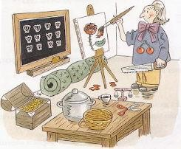

ESCRIVIU-LA A LA PÀGINA SEGÜENT

EXPRESSIÓ ESCRITA 1

EXPRESSIÓ ESCRITA 2:

DIARI PERSONAL

Escriu en forma de diari personal una anècdota que t’hagi passat a la piscina. Inventa’n
una, si no te n’ha passat cap de prou interessant

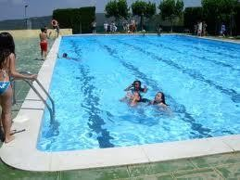

ESCRIVIU-LA A LA PÀGINA SEGÜENT

EXPRESSIÓ ESCRITA 2

EXPRESSIÓ ESCRITA 3:

Escriu, seguint el mateix esquema del text MODEL, (títol, ingredients, estris necessaris, preparació, notes complementàries), una altra recepta que tu puguis fer sense que t’ajudi ningú. Pot ser un plat elaborat sense foc, si vols, cal però que l’expliquis bé.

FES LA TEVA REDACCIÓ A LA PÀGINA SEGÜENT

TEXT MODEL D’UNA RECEPTA DE CUINA

Creps

Ingredients:

- 200 cc. de llet
- 2 ous
- una mica de sal
- 125 gr. de farina
- 30 gr. de mantega
- 1 cullerada de sucre
(per a creps dolces)

Estris necessaris:
-Un bol per la batedora
-Una forquilla
-Una batedora
-Una bona paella de la mida que vulguem fer les creps.
-Una cullera de fusta

ESCRIVIU-LA A LA PÀGINA SEGÜENT
Preparació:

Es baten els ous i s'hi afegeix la sal i, tot seguit, la farina. Després s'hi afegeix la llet, si cal, el sucre, i es bat fins que quedi una pasta ben fina.

Cal una bona paella, sucada amb mantega. Aixecar-la del foc mentre es deixa anar una cullerada de la crep, s’estén bé tot giravoltant- la. Cal girar la crep amb l’ajuda d’una cullera de fusta.

I ja està. Depèn de la mida de la paella i de la traça a fer-les (millor que siguin primes), en poden sortir entre 4 i 8. Només cal omplir-les del que es vulgui: xocolata, formatge, pernil dolç...

EXPRESSIÓ ESCRITA 3

EXPRESSIÓ ESCRITA 4 . Text informatiu.

Redacta una notícia que pugui correspondre a aquesta imatge estiuenca.

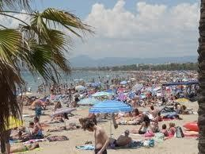

ESCRIVIU-LA A LA PÀGINA SEGÜENT

EXPRESSIÓ ESCRITA 4

EXPRESSIÓ ESCRITA 5

Tria una de les dues imatges i narra una història de por o un partit de futbol

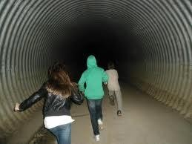

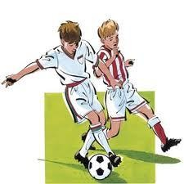

ESCRIVIU-LA A LA PÀGINA SEGÜENT

EXPRESSIÓ ESCRITA 5

EXPRESSIÓ ESCRITA 6

PRESENTACIÓ

Has de preparar una presentació per a la professora de llengua catalana que tindràs a l’institut. Pensa que no et coneix, per això li has d’explicar algunes coses que l´ajudi a saber com ets i què penses, el que saps fer millor i el que et costa més, el que t’agrada molt i el que no t’agrada gaire. Quines són les teves aficions, com t’agradaria que fos el teu institut i qualsevol altra cosa que creguis que li servirà perquè et conegui una mica millor

Si ho creus oportú, també pots fer-hi algun dibuix, posar-hi fotografies...

Vigila que el text estigui ben escrit, llegeix-lo en veu alta després d’escriure’l, consulta el diccionari, a Internet pots utilitzar el diccionari DÍDAC. Pregunta a algun familiar, passa el corrector ortogràfic si treballes amb ordinador...

Aquesta presentació la pots fer a mà o amb ordinador. Ha de tenir un mínim de 150 paraules.
L’esquema que et suggerim que segueixis és el següent:

Títol, nom i cognoms i foto
On i quan vaig néixer
Quina ha estat la meva última escola
Què és el que més m’agrada
Què és el que menys m’agrada
Com és la meva família
Com són els meus amics i amigues
Com m’agradaria que fos l’institut
Què és els que sé fer millor
Què és el que més em costa i per al que necessito ajuda
Que he fet aquest estiu
Final

ESCRIVIU-LA A LA PÀGINA SEGÜENT

EXPRESSIÓ ESCRITA 6

LLENGUA CATALANA AUTOAVALUACIÓ

Si ja has acabat les activitats d’estiu de llengua catalana, ja pots respondre i reflexionar sobre el que has fet i has après. Respon el qüestionaris següents, pensant quina és la teva valoració per a cadascuna de les afirmacions. Després comparteix el que has posat amb els teus familiars per comprovar si estan d’acord amb el que tu creus o per si et volen fer algun comentari.

Comprensió escrita | Gens | Poc | Bastant | Molt
Quan he llegit un text puc explicar el que diu.
Sé trobar la informació que busco o que em demanen.
Sé trobar de cada paràgraf (capítol...) la informació més important.
Recordo i relaciono el que llegeixo i escolto amb el que ja sabia sobre el tema.
Quan explico el que he llegit, ho faig seguint
l’ordre en què està exposat en el text.

Expressió escrita | Gens | Poc | Bastant | Molt
Quan algú llegeix un text que jo he escrit entén el que hi diu.
Quan escric, utilitzo paraules variades i evito les repeticions.
Quan escric no faig gaire faltes d’ortografia o tinc pocs dubtes de com s’escriuen les paraules.
Quan escric tinc pocs dubtes de com
s’escriuen les paraules.
Quan escric el text a mà tinc cura de la presentació .
Quan escric el text amb l’ordinador tinc cura
de la presentació.

